ПРАКТИЧЕСКОЕ ЗАНЯТИЕ
Тема: «Вычисление вероятности для функции от ДСВ и вывод ее распределения»
Дискретная случайная величина задана своим законом распределения:
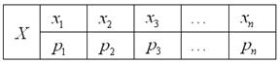
Многоугольником распределения вероятностей данной величины называют ломаную, звенья которой соединяют соседние точки . Термин, на мой взгляд, не слишком удачен, но так сошлись звёзды.
Всё очень просто:
Пример 11
Построить многоугольник распределения вероятностей случайной величины
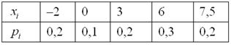
Решение: чертим прямоугольную систему координат, в которой по оси абсцисс отсчитываются – значения случайной величины, а по оси ординат – их вероятности. Отмечаем на чертеже точки , в данном случае их пять, и соединяем «соседей» отрезками:
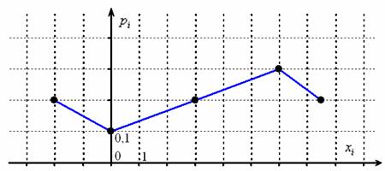
При выполнении чертежа от руки по возможности придерживайтесь следующего масштаба:
горизонтальная ось: 1 ед. = 2 тетрадные клетки (1 см);
вертикальная ось: 0,1 = 2 тетрадные клетки.
Если значения достаточно велики, то ось абсцисс можно «разорвать» (не чертить её кусочек после единицы), и справа продолжить нумерацию, например, с 20.
Теперь обратите внимание на следующую важную вещь: помимо того, что дискретную случайную величину можно изобразить с помощью многоугольника – её ведь можно ещё и ЗАДАТЬ этим способом. До сих пор мы делали это с помощью таблички, но никто же не мешает использовать и чертёж:
Пример 12
Дискретная случайная величина задана своим многоугольником
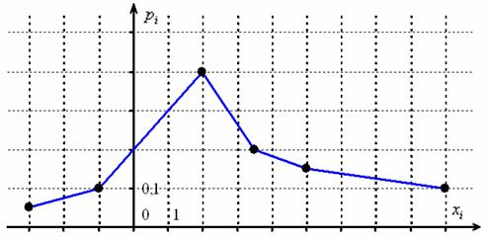
Записать закон распределения данной случайной величины.
Это задание для самостоятельного решения.
Иногда вместо «многоугольника» говорят о полигоне распределения вероятностей, но этот вариант больше применим в математической статистике.
На практике разобранные задачи встречаются не так уж редко, и поэтому я счёл нужным включить их в данную статью. Однако гораздо бОльшее распространение получила функция распределения случайной величины.
Стандартное обозначение:
И для дискретной, и для непрерывной случайной величины она определяется одинаково:
, где – вероятность того, что случайная величина примет значение, МЕНЬШЕЕ, чем переменная , которая «пробегает» все действительные значения (от «минус» до «плюс» бесконечности).
Смысл функции распределения хорошо иллюстрирует наша любимая игра:
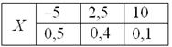
Чему, например, равно значение ? Это вероятность того, что выигрыш будет меньше, чем –20. И это невозможное событие: . Совершенно понятно, что и для всех «икс» из интервала , а также для . Почему? По определению функции распределения:
– вы согласны? Функция возвращает вероятность того, что в точке выигрыш будет СТРОГО МЕНЬШЕ «минус» пяти.
Таким образом: , если .
На интервале функция , поскольку левее любой точки этого интервала есть только одно значение случайной величины, которое появляется с вероятностью 0,5. Кроме того, сюда же следует отнести точку , так как:
– очень хорошо осознайте этот момент!
Таким образом, если , то
Далее рассматриваем промежуток . СТРОГО ЛЕВЕЕ любой точки этого промежутка находятся два выигрыша , поэтому:
И, наконец, если , то , ибо все значения случайной величины лежат строго левее любой точки
Заметим, кстати, важную вещь: коль скоро, функция характеризуем вероятность, то она может принимать значения лишь из промежутка – и никакие другие!
Итак, функция распределения вероятностей ДСВ является кусочной и, как многие знают, в таких случаях принято использовать фигурные скобки:
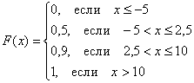
График данной функции имеет разрывный «ступенчатый» вид:
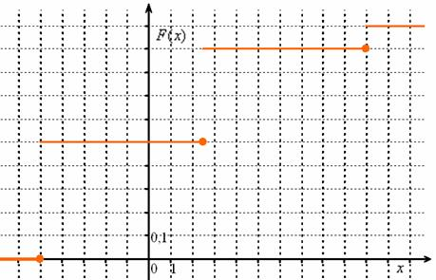
– о том, как построить такой чертёж в Экселе, смотрИте ролик по ссылке.
Причём, функция или её график однозначно определяют сам закон распределения:
– в точке «скачок» разрыва равен 0,5 (следим по чертежу) – и это в точности вероятность этого значения;
– в точке «скачок» составляет ;
– и для выигрыша «высота ступеньки» равна .
Таким образом, функция распределения вероятностей – это ещё один способ ЗАДАТЬ случайную величину. И этот способ особо важен для непрерывной случайной величины– по той причине, что её невозможно описать таблицей (ввиду бесконечного и несчётногоколичества принимаемых значений). Однако, всему своё время.
Сейчас мы освоим технические моменты решения типовой задачи:
Пример 13
Построить функцию распределения случайной величины
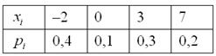
Найти вероятности того, что случайная величина примет значение из следующих промежутков:
Решение: рассмотрим формальный алгоритм построения функции распределения.
Сначала берём первое значение и составляем нестрогое неравенство . На этом промежутке .
На промежутке (между и ):
На промежутке (между и ):
На промежутке (между и ):
И, наконец, если строго больше самого последнего значения , то:
Легко заметить, что с увеличением «икс» идёт накопление (суммирование) вероятностей, и поэтому функцию также называют интегральной функцией распределения. В практических задачах проведённые выше действия обычно выполняют в уме, а результат сразу записывают под единую скобку:
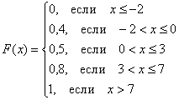
Выполним чертёж:
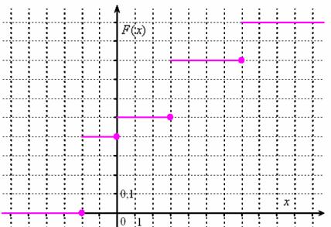
и проконтролируем правильность решения с помощью «скачков» графика: в точке «скачок» равен , в точках:
При выполнении чертежа от руки оптимален следующий масштаб:
горизонтальная ось: 1 ед. = 2 или 1 тетрадная клетка;
вертикальная ось: 0,1 = 1 тетрадная клетка.
На левых концах ступенек (кроме нижнего луча) можно ставить выколотые точки – дело вкуса. И ещё хочу остановиться на двух технических ошибках, которые часто допускают на практике. При выполнении чертежа простым карандашом левый нижний луч следует прочерчивать жирно (чтобы он не сливался с координатной осью) и до конца оси! Второй момент: правая верхняя линия не должна заканчиваться раньшеострия оси! Такие оплошности могут говорить о непонимании функции распределения, а это, как вы понимаете, скверно.
Переходим ко второй части задания.
Найдём – вероятность того, что случайная величина примет значение из интервала .
И здесь я сформулирую практическое правило: если оба конца и промежутка не «попадают» в точки разрыва функции , то следующие вероятности: , можно найти по единой формуле:
В данном случае концы интервала (–1 и 5) находятся в области непрерывности функции распределения поэтому:
И действительно, на данном интервале находятся значения , вероятности появления которых: .
Вычислим вероятность . Оба конца этого промежутка не «попадают» в точки разрыва, поэтому:
– вероятность того, что случайная величина примет значение из данного промежутка. И в самом деле – на нём находится единственное значение , которое может появиться с вероятностью 0,2.
Та же самая история с – единственное, тут левый конец промежутка равен «минус» бесконечности:
– самостоятельно проанализируйте, какие значения , и с какими вероятностями располагаются на полуинтервале
Теперь более занятная ситуация, где нужно особо включать голову: если хотя бы один из концов , промежутка «попадает» в точку разрыва функции , то указанную выше формулу можно использовать лишь в одном случае из четырёх:
! Примечание: если , то левое неравенство становится строгим, но формула тоже применима.
Это равенство строго доказывается в курсе теории вероятностей – перепишите в свой справочник!
Найдём . Тут сразу оба конца «попали». Как быть? – под правило не подходит! Вспоминаем теоремы Тервера. По теореме сложения вероятностей несовместных событий:
– вероятность того, что случайная величина примет значение из отрезка . И действительно, этот отрезок включает в себя два значения , которые появляются с вероятностями .
Тут же рассмотрим три других варианта:
, т.к. на интервале нет значений случайной величины. Да-да, так и пишем.
– это «штатный» теоретический случай (см. выше).
И для 2-го полуинтервала используем теорему сложения вероятностей несовместных событий:
Едем дальше:
, поскольку там нет значений случайной величины. Кстати, случай с нестрогим неравенством – есть «штатный» случай:
который можно записать и так: – ведь на функции распределения «свет клином не сошёлся»!
И, наконец, типовая вероятность – того, что значение случайной величины отклонится от своего математического ожидания не более чем на одно среднее квадратическое отклонение. Как вы догадываетесь, их нужно предварительно вычислить, но эти числовые характеристики уже найдены в Примере 6 статьи о дисперсии: . Раскрываем модуль и пользуемся тем фактом, что концы интервала не «попадают» в точки разрыва функции распределения:
– искомая вероятность.
Напоминаю, что в типичном случае на интервале и / или вблизи него «сконцентрированы» наиболее вероятные значения случайной величины. Так сказать, «центр событий».
Ответ:
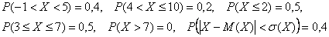
Напоминаю, что для любителей комфорта есть соответствующая программа (см. после Примера 6), которая строит графики автоматически; причём результаты её работы элементарно копируются в Вёрд.
И аналогичное задание для самопроверки:
Пример 14
Составить функцию распределения случайной величины
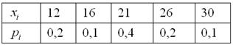
Выполнить чертёж. Найти вероятности следующих событий:
Подумайте над рациональным масштабом графика. Если возникают сомнению с нахождением вероятностей, помните – их всегда можно пересчитать вручную.
Решение и ответ совсем рядом. Кроме того, несколько дополнительных задач есть в библиотеке.
И не успела появиться эта статья, как от читателей сайта стали поступать просьбы включить в неё контрольный пример. Я даже прослезился (прямо как тот профессор), и, конечно же, не мог вам отказать:
Пример 15
В билете три задачи. Вероятность того, что студент правильно решит первую задачу, равна 0,9, вторую – 0,8, третью – 0,7. Составить закон распределения числа правильно решенных задач в билете, вычислить математическое ожидание и дисперсию этой случайной величины. Построить график функции распределения. Найти вероятность того, что студент сдаст зачёт, если для этого нужно правильно решить не менее двух задач.
Проверьте, насколько хорошо вы усвоили материал. Тут нужно использовать теоремы сложения и умножения, и могут возникнуть накладки с обозначениями. В образце решения я обозначил , а вероятности значений случайной величины – через .
Пример 12. Решение: запишем закон распределения случайной величины :
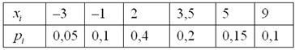
Контроль:
Пример 14. Решение: составим функцию распределения вероятностей:
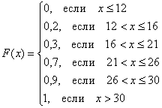
Выполним чертёж:
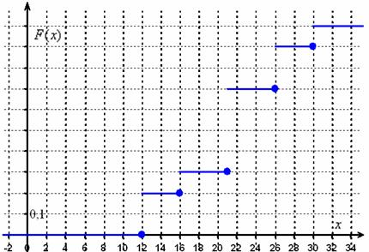
Примечание: сплошная нумерация по оси абсцисс представлена исключительно ради удобства восприятия.
Вычислим вероятности того, что случайная величина примет значение из предложенных интервалов:
более простой способ:
(«штатный» случай)
(частный случай «штатной» формулы)
Числовые характеристики найдены в Примере 8, вычислим вероятность того, что случайная величина отклонится от математического ожидания не более чем на среднее квадратическое отклонение:
Ответ:
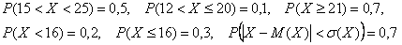
Пример 15. Решение: найдём вероятности того, что соответствующие задачи будут решены неверно:
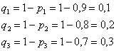
Используя теоремы умножения независимых и сложения несовместных событий, составим закон распределения случайной величины – числа правильно решенных задач в билете:
0) (все задачи решены неверно)
1)
2)
3) (все задачи решены правильно)
Таким образом, искомый закон распределения:
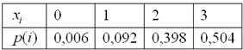
Контроль: 0,006 + 0,092 + 0,398 + 0,504 = 1
Вычислим и . Заполним расчетную таблицу:
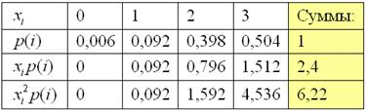
Математическое ожидание:
Дисперсия: .
Составим функцию распределения:
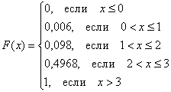
Выполним чертеж:
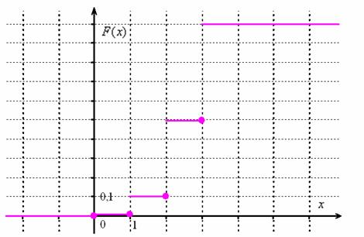
Найдём вероятность – того, что студент сдаст зачёт:

